Домашнее задание на 13.04.2020 Попов В.Р. Устройство автомобиля.
Прочитайте текст в электронном учебнике ответе на вопросы, укажите названия деталей.
Убедительно прошу передать всем ребятам, что в случае невыполнения домашних заданий они не будут аттестованы и допущены к экзамену по устройству автомобилей.
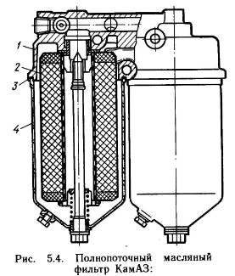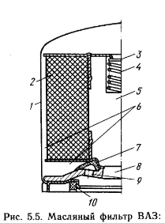 | 1  2  3  4
1
2
3
4
5
6
7
8
9
10

